П с к о в с к а я о б л а с т ь
СОБРАНИЕ ДЕПУТАТОВ ОПОЧЕЦКОГО РАЙОНА
Р Е Ш Е Н И Е

05.12.2019 г. № 125
принято на внеочередной 16-ой сессии
Собрания депутатов Опочецкого
района шестого созыва
г. Опочка

О гербе и флаге муниципального
образования «Опочецкий район»

В соответствии со статьей 9 Федерального закон от 06.10.2003 года № 131-ФЗ «Об общих принципах организации местного самоуправления в Российской Федерации», статьей 3 Устава муниципального образования «Опочецкий район», Методическими рекомендациями по разработке и использованию официальных символов муниципальных образований, утвержденными Геральдическим советом при Президенте Российской Федерации от 28.06.2006 года, Собрание депутатов Опочецкого района шестого созыва Р Е Ш И Л О:
1. Передать городскому поселению «Опочка», как обладающему приоритетным правом на использование исторического герба города Опочка Псковского Наместничества, утвержденного 28 мая 1781 года, герб Опочецкого района, утвержденный решением 39-ой сессии Собрания депутатов Опочецкого района второго созыва от 01.03.2002 года.
2. Утвердить Положение о гербе муниципального образования «Опочецкий район», согласно приложению № 1 к настоящему решению.
3. Утвердить пояснительное изображение герба муниципального образования «Опочецкий район» в многоцветном и одноцветном вариантах, согласно приложениям № 2 и № 3 к настоящему решению.
4. Утвердить Положение о флаге муниципального образования «Опочецкий район», согласно приложению № 4 к настоящему решению.
5. Утвердить изображение флага муниципального образования «Опочецкий район», согласно приложению № 5 к настоящему решению.
6. Поручить Главе Опочецкого района направить настоящее решение в Геральдический Совет при Президенте Российской Федерации на геральдическую экспертизу с последующим внесением герба и флага муниципального образования «Опочецкий район» в Государственный геральдический регистр Российской Федерации.

7. Опубликовать настоящее решение в районной газете «Красный маяк» и на официальном сайте Администрации Опочецкого района (opochka.reg60.ru).
8. Настоящее решение вступает в силу со дня его официального опубликования.

Председатель Собрания депутатов
Опочецкого района шестого созыва О.В. Василевский

Глава Опочецкого района Ю.А. Ильин

Приложение № 1

к решению внеочередной 16-ой сессии Собрания

депутатов Опочецкого района шестого созыва

от 05.12.2019 г. № 125 «О гербе и флаге

муниципального образования «Опочецкий район»

Положение
о гербе муниципального образования «Опочецкий район»

Настоящим положением устанавливается герб муниципального образования «Опочецкий район», его описание и порядок официального использования.

- Общие положения
1.1. Герб муниципального образования «Опочецкий район» (далее – герб) является официальным символом муниципального образования «Опочецкий район».
1.2. Положение о гербе и пояснительное изображение герба в многоцветном и одноцветном вариантах хранятся в Администрации Опочецкого района и доступны для ознакомления всем заинтересованным лицам.
1.3. Герб подлежит внесению в Государственный геральдический регистр Российской Федерации.

2. Описание герба
2.1. Геральдическое описание герба: «В лазоревом поле на зелёной земле лежащие серебряные камни, сложенные пирамидой, которую с боков поддерживают каждый одной передней лапой два сообращённых золотых восстающих льва с червлёными языками и серебряными зубами».
2.2. Обоснование символики герба муниципального образования «Опочецкий район».
За основу герба муниципального образования «Опочецкий район» взят исторический герб города Опочка Псковского наместничества, утвержденный 28 мая 1781 года (по старому стилю), подлинное описание которого гласит: «В верхней части щита герб Псковский; в нижней – пирамидою сложенная куча из известнаго камня, называемого опока, означающий имя сего города, в голубом поле».
Золотые львы в гербе символизируют богатую историю края, а также то, что на территории района исторически располагались усадьбы многих известных российских родов. Так, в д. Глубокое располагалась усадьба графов Гейденов, в д. Жадро – графов Сиверсов, в д. Крулихино – усадьба Чихачевых, а в д. Кунино – усадьба Яхонтовых. И в гербах всех этих родов были изображены среди прочих фигур в том числе и львы. Помимо этих фамилий свой след в истории Опочецкого района также оставила целая плеяда других знаменитостей – в т.ч. бароны Розены и Фредериксы, князья Львовы и Дондуковы-Корсаковы, графы Разумовские, а также Голенищевы-Кутузовы, Потемкины и другие.
Лев является классической фигурой, которая аллегорически символизирует благородство. Кроме того, лев в геральдике является символом силы, мужества, храбрости, отваги, величия и великодушия. В этом контексте лев в гербе также олицетворяет и то, что административный центр района – города Опочка – был основан в 1414 году и являлся крепостью, которая ни разу за несколько веков в своей истории не была взята неприятелем. Во время Великой Отечественной войны уроженцы города Опочка и всего района также проявили героизм в защите Родины.
Примененные в герба в геральдике обозначают:
Серебро (белый цвет) – символ чистоты, мудрости, благородства, мира, взаимосотрудничества;
Золото (жёлтый цвет) символизирует богатство, справедливость, стабильность, уважение, великодушие;
Зеленый цвет – символ изобилия, жизни и возрождения;
Лазурь (голубой, синий цвет) – символ красоты, чести, славы, преданности, истины, добродетели и чистого неба;
Червлень (красный цвет) – символ труда, мужества и красоты.

3. Порядок воспроизведения герба
3.1. Воспроизведение герба, независимо от его размеров, техники исполнения и назначения, должно соответствовать геральдическому описанию, приведенному в п. 2.1. статьи 2 настоящего Положения. Воспроизведение герба допускается в цветном и одноцветном вариантах.
3.2. Ответственность за искажение рисунка герба, или изменение композиции или цветов, выходящее за пределы геральдически допустимого, несет исполнитель допущенных искажений или изменений.

4. Порядок официального использования герба
4.1. Герб муниципального образования помещается:
- на фасадах зданий органов местного самоуправления, предприятий, учреждений и организаций муниципального образования;
- в залах заседаний органов местного самоуправления;
- в рабочих кабинетах главы муниципального образования, выборных и назначаемых должностных лиц местного самоуправления.
4.2. Герб помещается на бланках:
- правовых актов органов местного самоуправления и должностных лиц местного самоуправления;
- представительного органа самоуправления;
- главы муниципального образования, исполнительного органа местного самоуправления;
- иных выборных и назначаемых должностных лиц местного самоуправления.
4.3. Герб воспроизводится на удостоверениях лиц, осуществляющих службу на должностях в органах местного самоуправления, муниципальных служащих, депутатов представительного органа местного самоуправления; членов, работников и сотрудников органов местного самоуправления.
4.4. Герб помещается:
- на печатях органов местного самоуправления;
- на официальных изданиях органов местного самоуправления.
4.5. Герб может помещаться на:
- наградах и памятных знаках муниципального образования;
- должностных знаках главы муниципального образования, председателя представительного органа местного самоуправления, депутатов представительного органа местного самоуправления, муниципальных служащих и работников органов местного самоуправления;
- указателях при въезде на территорию муниципального образования;
- объектах движимого и недвижимого имущества, транспортных средствах, находящихся в муниципальной собственности;
- бланках и печатях органов, организаций, учреждений и предприятий, находящихся в муниципальной собственности, муниципальном управлении или муниципальном подчинении, а также органов, организаций, учреждений и предприятий, учредителем (ведущим соучредителем) которых является муниципальное образование;
  - в залах заседаний руководящих органов и рабочих кабинетах руководителей органов, организаций, учреждений и предприятий, находящихся в муниципальной собственности, муниципальном управлении или муниципальном подчинении, а также органов, организаций, учреждений и предприятий, учредителем (ведущим соучредителем) которых является муниципальное образование;
  - на принадлежащих органам, организациям, учреждениям и предприятиям, находящимся в муниципальной собственности, муниципальном управлении или муниципальном подчинении, а также органам, организациям, учреждениям и предприятиям, учредителем (ведущим соучредителем) которых является муниципальное образование объектах движимого и недвижимого имущества, транспортных средствах.
4.6. Допускается размещение герба на:
- печатных и иных изданиях информационного, официального, научного, научно-популярного, справочного, познавательного, краеведческого, географического, путеводительного и сувенирного характера;
- грамотах, приглашениях, визитных карточках главы муниципального образования, должностных лиц органов местного самоуправления, депутатов представительного органа местного самоуправления.
Допускается использование герба в качестве геральдической основы для изготовления знаков, эмблем, иной символики при оформлении единовременных юбилейных, памятных и зрелищных мероприятий проводимых в муниципальном образовании «Опочецкий район» или непосредственно связанных с муниципальным образованием «Опочецкий район» по согласованию с главой муниципального образования.
4.7. При одновременном размещении герба и Государственного герба Российской Федерации, герб располагается справа от Государственного герба Российской Федерации (с точки зрения стоящего лицом к гербам).
При одновременном размещении герба и герба Псковской области, герб располагается справа от герба Псковской области (с точки зрения стоящего лицом к гербам).
При одновременном размещении герба, Государственного герба Российской Федерации и герба Псковской области, Государственный герб Российской Федерации располагается в центре, герб Псковской области – слева от центра, а герб – справа от центра (с точки зрения стоящего лицом к гербам).
При одновременном размещении герба с другими гербами размер герба не может превышать размеры Государственного герба Российской Федерации (или иного государственного герба), герба Псковской области (или герба иного субъекта Российской Федерации).
При одновременном размещении герба с другими гербами герб не может размещаться выше Государственного герба Российской Федерации (или иного государственного герба), герба Псковской области (или герба иного субъекта Российской Федерации).
4.8. Порядок изготовления, использования, хранения и уничтожения бланков, печатей и иных носителей изображения герба, в случае необходимости его установления, устанавливается органами местного самоуправления.
4.9. Иные случаи использования герба устанавливаются Главой муниципального образования.

5. Ответственность за нарушение настоящего Положения
5.1. Использование герба с нарушением настоящего Положения, а также надругательство над гербом влечет за собой ответственность в соответствии с законодательством Российской Федерации.

6. Заключительные положения
6.1. Внесение в состав (рисунок) герба каких-либо внешних украшений, а также элементов официальных символов Псковской области допустимо лишь в соответствии с законодательством Российской Федерации и Псковской области. Эти изменения должны сопровождаться пересмотром статьи 2 настоящего Положения для отражения внесенных элементов в описании.
6.2. Все права на герб принадлежат органам местного самоуправления Опочецкого района.
6.3. Герб с момента утверждения его Собранием депутатов согласно статье 1259 Гражданского кодекса Российской Федерации авторским правом не охраняется.
6.3. Контроль исполнения требований настоящего Положения возлагается на администрацию Опочецкого района.

Приложение № 2

к решению внеочередной 16-ой сессии Собрания

депутатов Опочецкого района шестого созыва

от 05.12.2019 г. № 125 «О гербе и флаге

муниципального образования «Опочецкий район»

Герб

муниципального образования «Опочецкий район»

(многоцветное изображение)

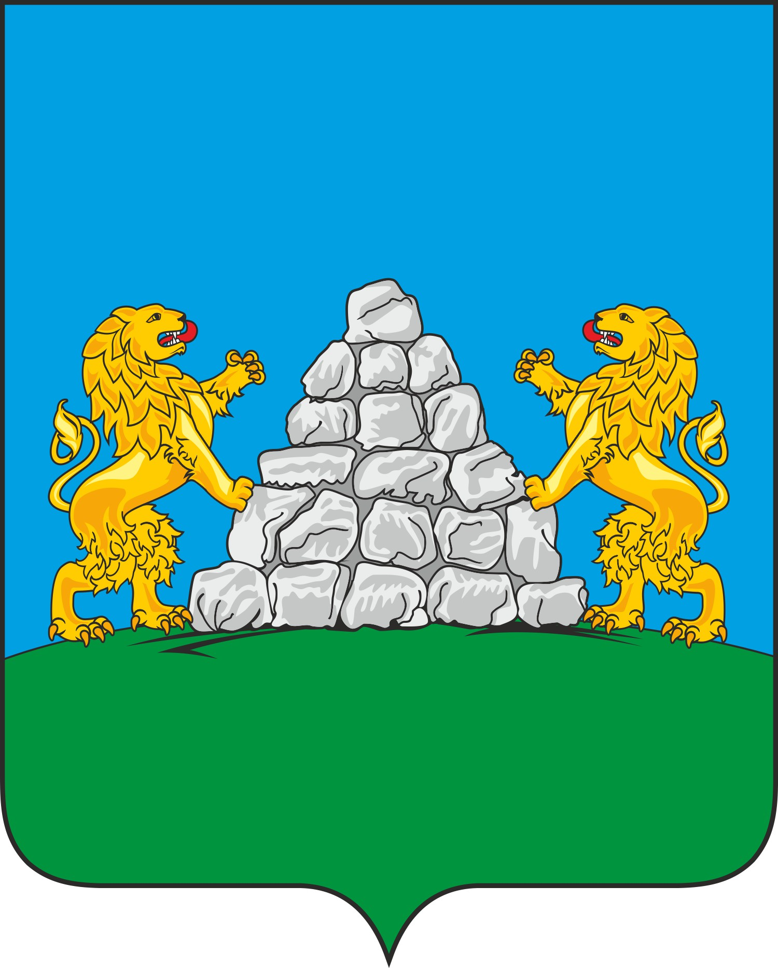

Приложение № 3

к решению внеочередной 16-ой сессии Собрания

депутатов Опочецкого района шестого созыва

от 05.12.2019 г. № 125 «О гербе и флаге

муниципального образования «Опочецкий район»

Герб

муниципального образования «Опочецкий район»

(контурное черно-белое изображение)

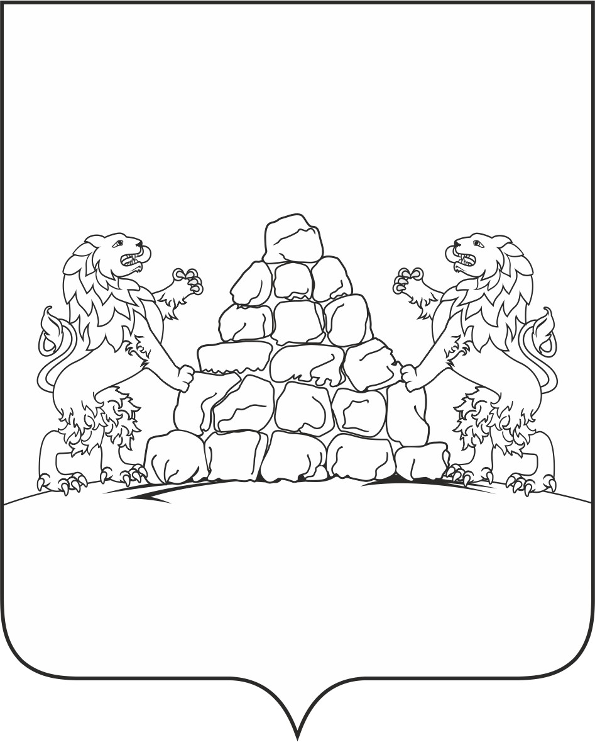

Приложение № 4

к решению внеочередной 16-ой сессии Собрания

депутатов Опочецкого района шестого созыва

от 05.12.2019 г. № 125 «О гербе и флаге

муниципального образования «Опочецкий район»

Положение
о флаге муниципального образования «Опочецкий район»

Настоящим Положением устанавливается флаг муниципального образования «Опочецкий район», его описание и порядок официального использования.

1. Общие положения
1.1. Флаг муниципального образования «Опочецкий район» (далее - флаг Опочецкого района) составлен на основании герба муниципального образования «Опочецкий район» по правилам и соответствующим традициям геральдики и отражает исторические, культурные, социально-экономические, национальные и иные местные традиции.
1.2. Положение о флаге и оригинал изображения флага хранятся в Администрации Опочецкого района и доступны для ознакомления всем заинтересованным лицам.

2. Статус флага
2.1. Флаг муниципального образования «Опочецкий район» является официальным символом муниципального образования «Опочецкий район».
2.2. Флаг Опочецкого района подлежит внесению в Государственный геральдический регистр Российской Федерации.

3. Описание и обоснование символики флага
3.1. Описание флага Опочецкого района:
Прямоугольное полотнище с отношением ширины к длине 2:3, воспроизводящее композицию герба района с заменой геральдических золота, серебра, лазури и червлени соответственно жёлтым, белым, голубым и красным цветами.
Оборотная сторона флага является зеркальным отображением его лицевой стороны.
3.2. Обоснование символики флага муниципального образования «Опочецкий район».
Флаг Опочецкого района основан на гербе района и повторяет его символику и композицию.
За основу герба муниципального образования «Опочецкий район» взят исторический герб города Опочка Псковского наместничества, утвержденный 28 мая 1781 года (по старому стилю), подлинное описание которого гласит: «В верхней части щита герб Псковский; в нижней – пирамидою сложенная куча из известнаго камня, называемого опока, означающий имя сего города, в голубом поле».
Золотые львы в гербе символизируют богатую историю края, а также то, что на территории района исторически располагались усадьбы многих известных российских родов. Так, в д. Глубокое располагалась усадьба графов Гейденов, в д. Жадро – графов Сиверсов, в д. Крулихино – усадьба Чихачевых, а в д. Кунино – усадьба Яхонтовых. И в гербах всех этих родов были изображены среди прочих фигур в том числе и львы. Помимо этих фамилий свой след в истории Опочецкого района также оставила целая плеяда других знаменитостей – в т.ч. бароны Розены и Фредериксы, князья Львовы и Дондуковы-Корсаковы, графы Разумовские, а также Голенищевы-Кутузовы, Потемкины и другие.
Лев является классической фигурой, которая аллегорически символизирует благородство. Кроме того, лев в геральдике является символом силы, мужества, храбрости, отваги, величия и великодушия. В этом контексте лев в гербе также олицетворяет и то, что административный центр района – города Опочка – был основан в 1414 году и являлся крепостью, которая ни разу за несколько веков в своей истории не была взята неприятелем. Во время Великой Отечественной войны уроженцы города Опочка и всего района также проявили героизм в защите Родины.
Примененные в герба в геральдике обозначают:
Серебро (белый цвет) – символ чистоты, мудрости, благородства, мира, взаимосотрудничества;
Золото (жёлтый цвет) символизирует богатство, справедливость, стабильность, уважение, великодушие;
Зеленый цвет – символ изобилия, жизни и возрождения;
Лазурь (голубой, синий цвет) – символ красоты, чести, славы, преданности, истины, добродетели и чистого неба;
Червлень (красный цвет) – символ труда, мужества и красоты.

4. Порядок воспроизведения флага
4.1. Воспроизведение флага Опочецкого района независимо от его размеров и техники исполнения должно точно соответствовать описанию, приведенному в пункте 3.1 статьи 3 настоящего Положения.
Ответственность за искажение рисунка флага или изменение композиции или цветов, выходящее за пределы геральдически допустимого, несет исполнитель допущенных искажений или изменений.

5. Порядок официального использования флага
5.1. Флаг установлен постоянно в залах заседаний органов местного самоуправления, рабочих кабинетах выборных должностных лиц местного самоуправления, предприятий, учреждений и организаций, находящихся в муниципальной собственности.
5.2. Флаг может размещаться на транспортных средствах главы Опочецкого района, иных выборных должностных лиц местного самоуправления;
- на транспортных средствах, находящихся в муниципальной собственности.
5.3. Флаг поднимается (устанавливается) во время официальных церемоний и других торжественных мероприятий, проводимых органами местного самоуправления.
5.4. Флаг может быть поднят (установлен) во время торжественных мероприятий, проводимых общественными объединениями, предприятиями, учреждениями и организациями независимо от форм собственности, а также во время семейных торжеств.
5.5. В знак траура к верхней части древка флага крепится черная лента, длина которой равна длине полотнища флага. В знак траура флаг, поднятый на мачте или флагштоке, должен быть приспущен до половины высоты мачты (флагштока).
5.6. При одновременном подъеме (размещении) флагов муниципального образования «Опочецкий район» и Псковской области флаг располагается правее флага Псковской области (если стоять к флагам лицом).
При одновременном подъеме (размещении) четного числа флагов (но не более двух) Государственный флаг Российской Федерации располагается левее центра (если стоять к флагам лицом). Справа от Государственного флага Российской Федерации располагается флаг Псковской области, слева от Государственного флага Российской Федерации располагается флаг муниципального образования «Опочецкий район»; справа от флага Псковской области располагается флаг иного муниципального образования, общественного объединения либо предприятия, учреждения или организации.
5.7. При одновременном подъеме (размещении) Государственного флага Российской Федерации, флагов Псковской области и муниципального образования Государственный флаг Российской Федерации располагается в центре. Слева от Государственного флага Российской Федерации располагается флаг Псковской области, справа от Государственного флага Российской Федерации располагается флаг муниципального образования (если стоять к флагам лицом).
При одновременном подъеме (размещении) нечетного числа флагов (но более трех) Государственный флаг Российской Федерации располагается в центре (если стоять к флагам лицом).
5.8. Размер флага не может превышать размеры Государственного флага Российской Федерации, флага Псковской области, флагов иных субъектов Российской Федерации, а высота подъема флага не может быть больше высоты подъема Государственного флага Российской Федерации, флага Псковской области, флагов иных субъектов Российской Федерации.
5.9. Изображение флага может быть использовано в качестве элемента или геральдической основы на отличительных знаках, наградах главы Опочецкого района, Собрания депутатов.
5.10. Рисунок флага может помещаться на бланках:
- главы Опочецкого района, иных выборных должностных лиц местного самоуправления;
- Собрания депутатов и иных органов местного самоуправления;
- руководителей предприятий, учреждений и организаций, находящихся в муниципальной собственности;
- нормативно-правовых актов органов местного самоуправления и должностных лиц местного самоуправления;
- на официальных изданиях органов местного самоуправления, предприятий, учреждений и организаций, находящихся в муниципальной собственности;
- на удостоверениях главы города, лиц, осуществляющих службу на должностях в органах местного самоуправления, муниципальных служащих, депутатов Собрания депутатов; членов иных органов местного самоуправления; служащих (работников) предприятий, учреждений и организаций, находящихся в муниципальной собственности;
- отличительных знаках, наградах главы Опочецкого района;
- отличительных знаках, наградах Собрания депутатов;
- на транспортных средствах, находящихся в муниципальной собственности.
5.11. Допускается размещение изображения флага на:
- изданиях печатных средств массовой информации, краеведческих изданиях Опочецкого района;
- грамотах, приглашениях, визитных карточках должностных лиц органов местного самоуправления, депутатов Собрания депутатов; а также использование его в качестве геральдической основы для изготовления знаков, эмблем, иной символики, оформления зрелищных мероприятий.
5.12. Порядок изготовления, использования, хранения и уничтожения бланков, печатных и иных носителей изображения флага устанавливается органами местного самоуправления Опочецкого района.

6. Порядок использования флага предприятиями, учреждениями и организациями, не находящимися в муниципальной собственности
6.1. Порядок использования флага предприятиями, учреждениями и организациями, не находящимися в муниципальной собственности, строится на договорной основе.
6.2. Иные случаи использования флага устанавливаются правовыми актами местного самоуправления и должностных лиц местного самоуправления.

7. Ответственность за нарушение настоящего Положения
7.1. Использование флага с нарушением настоящего Положения, а также надругательство над флагом влечет за собой ответственность в соответствии с законодательством Российской Федерации.

8. Заключительные положения
8.1. Внесение в состав (рисунок) флага каких-либо изменений или дополнений, а также элементов официальных символов Псковской области допустимо лишь в соответствии с законодательством Российской Федерации, нормативными правовыми актами Псковской области. Эти изменения должны сопровождаться пересмотром статьи 3 настоящего Положения для отражения внесенных элементов в описании.
8.2. Право использования флага принадлежит органам местного самоуправления Опочецкого района.
8.3. Флаг с момента утверждения его Собранием депутатов согласно статье 1259 Гражданского кодекса Российской Федерации авторским правом не охраняется.
8.4. Контроль исполнения требований настоящего Положения возлагается на Администрацию Опочецкого района.

Приложение № 5

к решению внеочередной 16-ой сессии Собрания

депутатов Опочецкого района шестого созыва

от 05.12.2019 г. № 125 «О гербе и флаге

муниципального образования «Опочецкий район»

Флаг

муниципального образования «Опочецкий район»

(цветное изображение)

